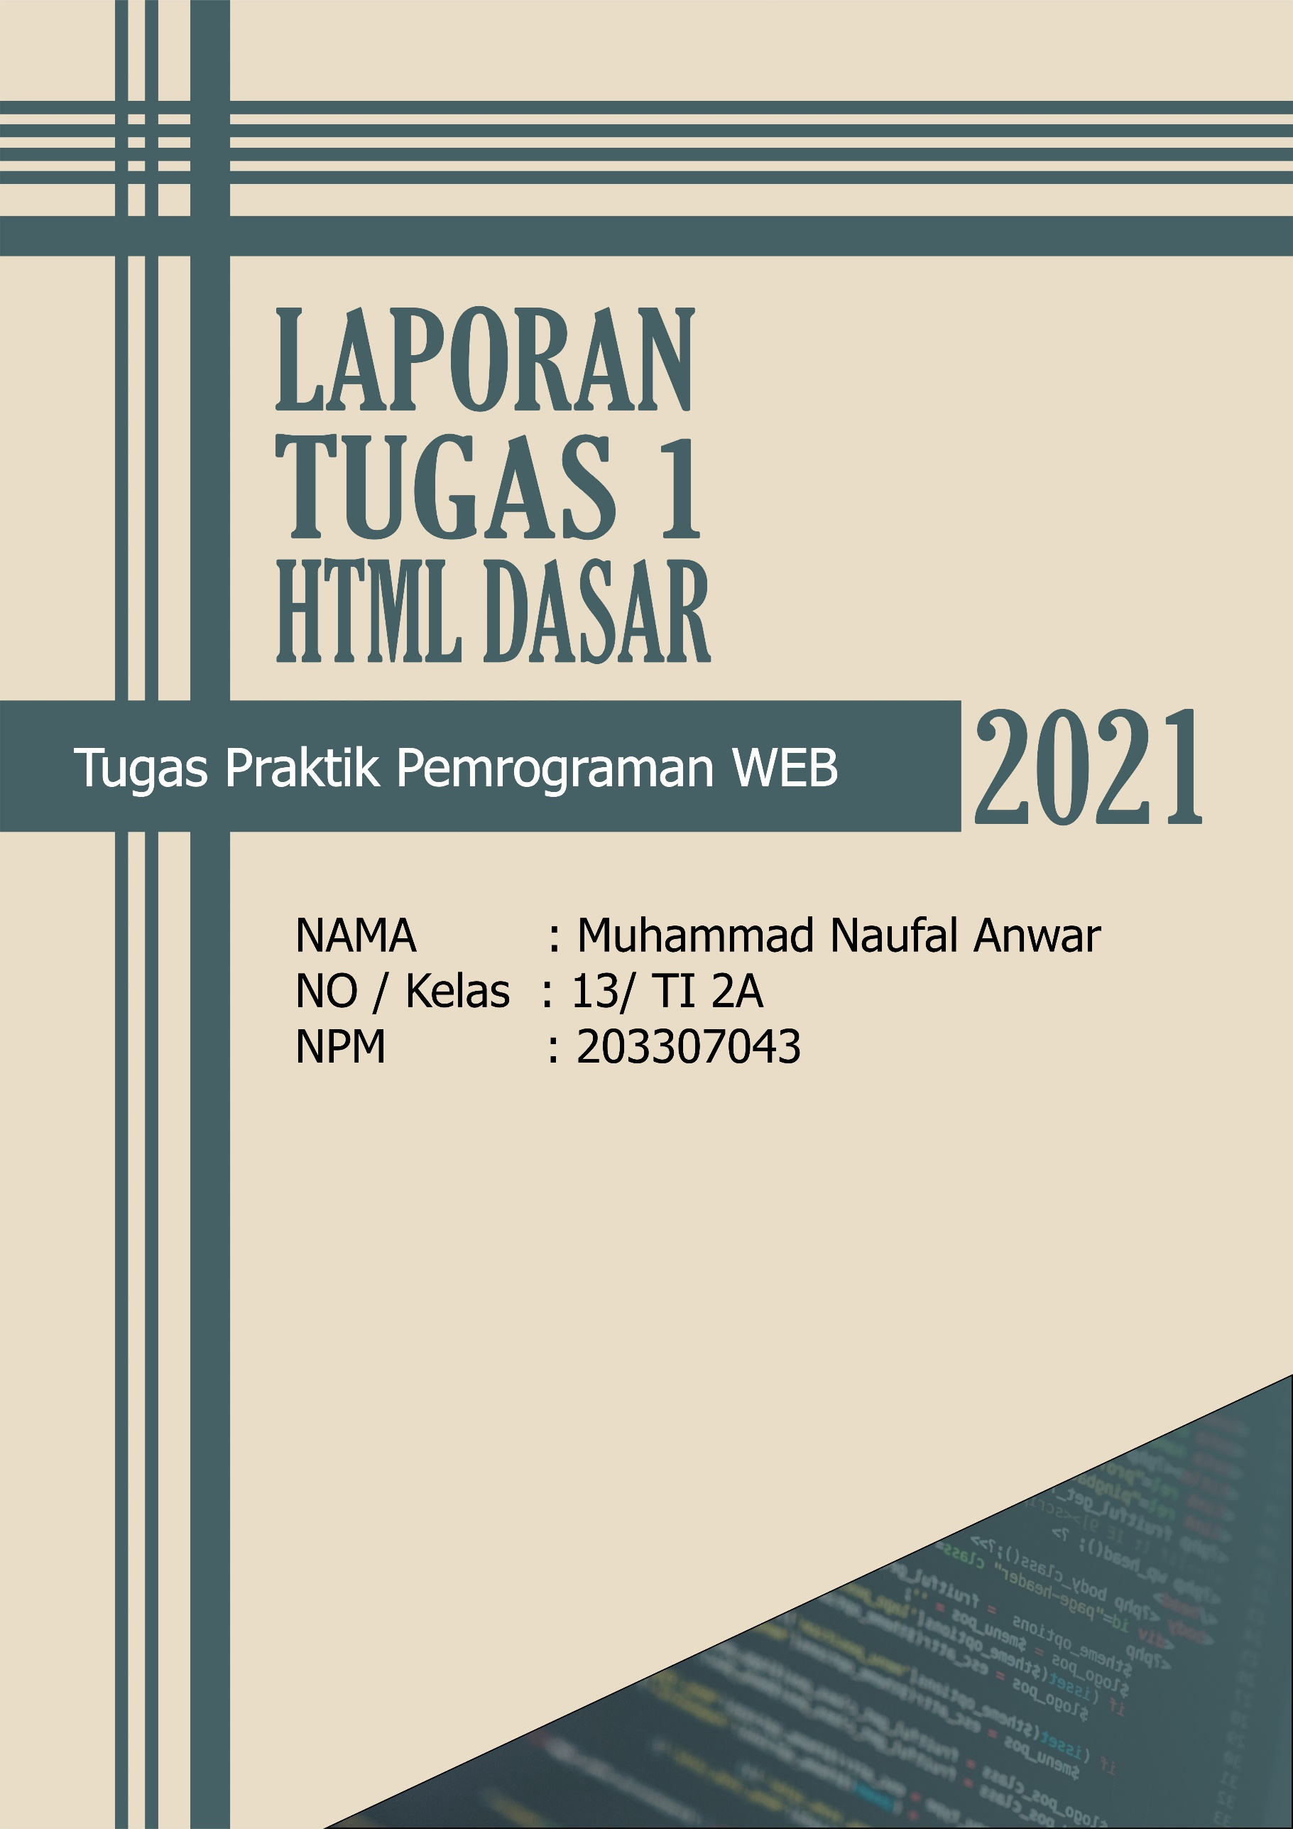

Daftar Isi

**1.** **HTML sederhana hello world** 3

**2.** **Heading** 3

**3.** **Paragraf** 4

**4.** **List item** 4

**5.** **Link** 5

**6.** **Image** 6

**7.** **Table** 6

**8.** **Frame** 7

**9.** **Iframe** 8

**10.** **Buatlah sebuah laman web berbasis HTML** 9

# **HTML sederhana hello world**

<!doctype html>

<html>

<head>

<meta charset="utf-8">

<title>Tugas 1- Sintaks Dasar HTML</title>

</head>

<body>

Halo Dunia! Ini adalah dokumen web pertama saya.

</body>

</html>

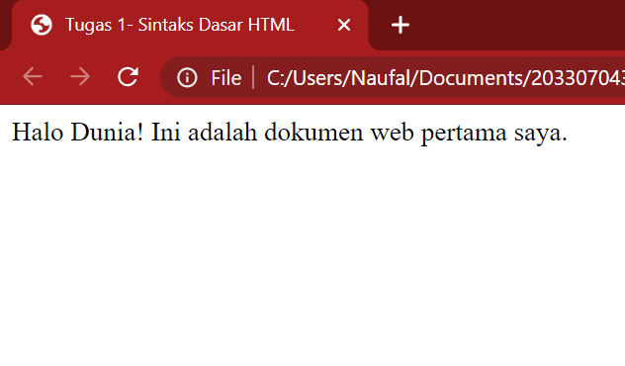

# **Heading**

<!doctype html>

<html>

<head>

<meta charset="utf-8">

<title>Tugas 1- Sintaks Dasar HTML</title>

</head>

<body>

<h1>JUDUL 1</h1>

<h2>SUB JUDUL 2</h2>

<h3>SUB JUDUL 3</h3>

<h4>SUB JUDUL 4</h4>

<h5>SUB JUDUL 5</h5>

<h6>SUB JUDUL 6</h6></body>

</html>

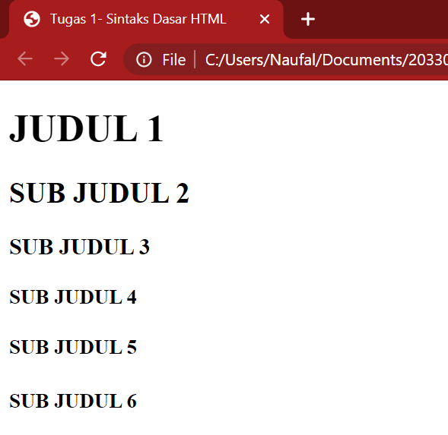

# **Paragraf**

<!doctype html>

<html>

<head>

<meta charset="utf-8">

<title>Tugas 1- Sintaks Dasar HTML</title>

</head>

<body>

<p>Ini adalah website pertama, dan saya baru belajar membuat website</p>

<p>Website ini masih dalam tahap pengembangan, oleh karena itu tampilannya masih terlalu sederhana.</p>

<p> saya akan berusaha utuk terus memperbaiki website saya ini sehingga menarik untuk dilihat</p>

</body>

</html>

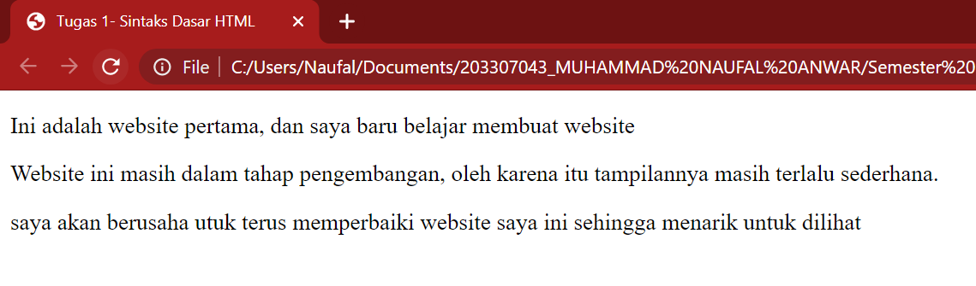

# **List item**

<!doctype html>

<html>

<head>

<meta charset="utf-8">

<title>Tugas 1- Sintaks Dasar HTML</title>

</head>

<body>

<ol type="1">

<li> Jenis Minuman:

<ul type="square">

<li>Nasi goreng</li>

<li>Nasi pecel</li>

<li>Soto Ayam</li>

</ul></li></ol>

</body>

</html>

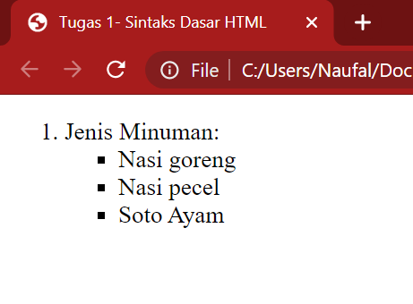

# **Link**

<!doctype html>

<html>

<head>

<meta charset="utf-8">

<title>Tugas 1- Sintaks Dasar HTML</title>

</head>

<body>

Ini adalah <a href="http://www.pnm.ac.id/kontak/index.php">Link Website PNM</a>

</body>

</html>

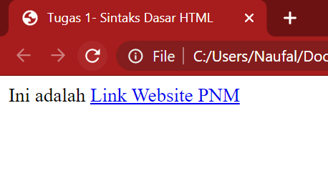

# **Image**

<!doctype html>

<html>

<head>

<meta charset="utf-8">

<title>Tugas 1- Sintaks Dasar HTML</title>

</head>

<body>

Ini adalah foto saya <br>

<img src="../../../../PASFOTO NAUFAL.jpg" alt="Pafoto naufal" width="15%"> <br>

</body>

</html>

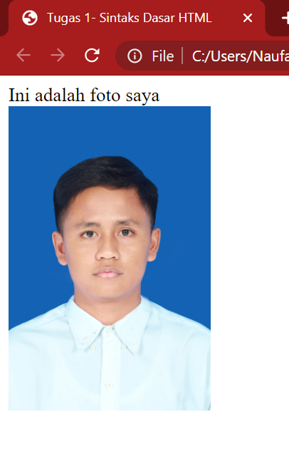

# **Table**

<!doctype html>

<html>

<head>

<meta charset="utf-8">

<title>Tugas 1- Sintaks Dasar HTML</title>

</head>

<body>

<table border="1" width="500">

<tr>

<td> Header Kiri</td>

<td align="center" width="50%">Header Tengah</td>

<td align="right" >Header kanan</td>

</tr>

<tr>

<td align="top" rowspan="2">Menu kiri</td>

<td align="center" colspan="2" height="200">Bagian isi</td>

</tr>

<tr>

<td align="center"> footer tengah</td>

<td align="right">footer kanan</td></tr>

</table>

</body>

</html>

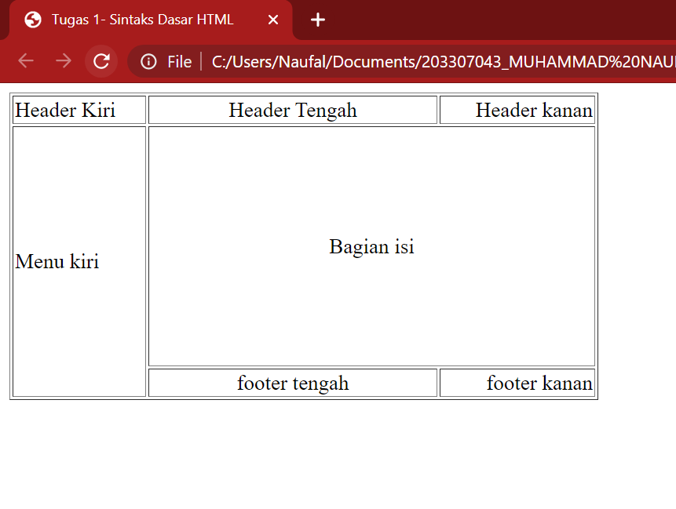

# **Frame**

<!doctype html>

<html>

<head>

<meta charset="utf-8">

<title>FRAME</title>

</head>

<frameset cols="336,436,236" frameborder="1">

<frameset rows=",200">

<frame src="page1.html" name="satu" scrolling="no" frameborder="0">

<frame src="page2.html" name="dua" scrolling="yes" noresize>

</frameset>

<frame src="page3.html" name="tiga" frameborder="O">

<frame src="page4.html" name="empat" frameborder="1">

<noframes>

Ada 4 halaman :

<ol>

<li><a href="page1.html">Halaman 1</a></li>

<li><a href="page2.html">Halaman 2</a></li>

<li><a href="page3.html">Halaman 3</a></li>

<li><a href="page4.html">Halaman 4</a></li>

</ol>

</noframes>

</frameset>

</html>

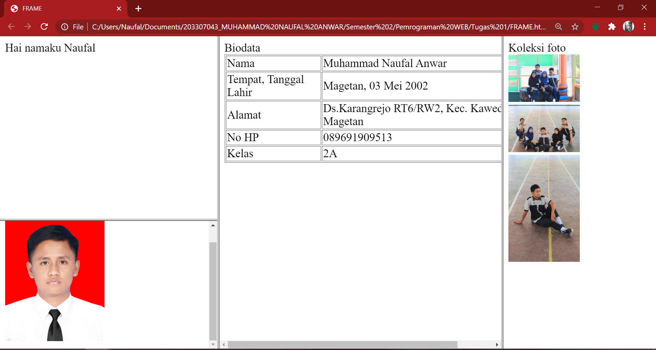

# **Iframe**

<!doctype html>

<html>

<head>

<title>IFRAME</title>

</head>

<body>

<h1>Kisah-kisah di sekolah</h1>

<p>Masa sekolah adalah masa yang menyenangkan bagiku. Sebagian besar waktu hidupku sampai saat ini dihabiskan untuk sekolah, dan aku sangat menikmati saat-saat itu.

Inilah sebagian kisah-kisahku di sekolah.

</p>

<iframe width="200" height="179" src="page1.html">

<a href="page1.html">Kisah SD</a>

</iframe>

&nbsp;

<iframe width="200" height="179" src="page2.html"

frameborder="100">

<a href="page2.html">Kisah SMP</a>

</iframe>

&nbsp;

<iframe width="500" height="179" src="page3.html" scrolling="yes">

<a href="page3.html">Kisah SMU</a></iframe><br>

<p>Semua pengalaman dan teman-teman yang kudapat

sungguh sangat mewarnai hidupku dan memberikan pengaruh besar terhadap

diriku.</p>

</body>

</html>

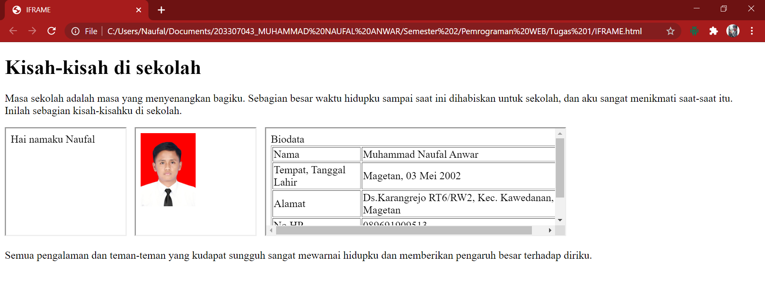

# **Buatlah sebuah laman web berbasis HTML**

dengan konten bebas yang di dalamnya terdapat iframe, table, heading, paragraf, list item (ordered list & unordered list), link, dan image.

<!doctype html>

<html>

<head>

<meta charset="utf-8">

<title>Tugas HTML Dasar Naufal</title>

</head>

<body>

<h3>Biodataku</h3>

<iframe width="200" height="179" src="page1.html">

<a href="page1.html">Kisah SD</a>

</iframe>

&nbsp;

<iframe width="200" height="179" src="page2.html"

frameborder="100">

<a href="page2.html">Kisah SMP</a>

</iframe>

&nbsp;

<iframe width="500" height="179" src="page3.html" scrolling="yes"></iframe>

<h3>Jadwal TI 2A</h3>

<table border="1">

<tr>

<td>Senin</td>

<td>Selasa</td>

<td>Rabu</td>

<td>Kamis</td>

<td>Jumat</td>

</tr>

<tr>

<td>Pemrograman Mobile 1 <br> Praktik Pemrograman Mobile</td>

<td>Bahasa Inggris <br> Pendidikan Agama</td>

<td>PBO <br> Praktik PBO</td>

<td>Desain dan Pemrograman WEB <br> Praktik Desain dan Pemrograman WEB<br> Pendidikan Agama</td>

<td>Jarkom 2 <br> Praktik Jarkom 2<br> Bahasa Inggris</td>

</tr></table>

<h3>Sekilas Tentang saya</h3>

<p>Halo nama saya Muhammad Naufal Anwar, saya lahir di Magetan pada 3 Mei 2002. Alamat saya di Ds.Karangrejo Rt6 Rw2, Kec. Kawedanan, Magetan.<br> Saya Memiliki 1 adik laki laki.</p>

<p>Saya alumni SDN Karangrejo 1, SMPN 1 Kawedanan, dan SMKN 1 Bendo</p>

<p>Hobi saya adalah mendengarkan musik, salam kenal </p>

<h3>Makanan favorit</h3>

<ul type="circle">

<li>Mie ayam</li>

<li>Nasi goreng</li>

<li>Bakso</li></ul>

<h3>Akun Sosial Media</h3>

Berikut akun sosial media saya :

<ul type="disc">

<li>Whatsapp : 089691909513</li>

<li>Instagram : <a href="http://www.instagram.com/_lightsonoff">@_lightsonoff</a></li>

<li>Twitter : <a href="https://twitter.com/_onoffnaufal">@_onoffnaufal</a></li></ul>

<h3>Koleksi foto</h3>

<img src="../../../../NAPOL/IMG_7415.JPG" alt="1" width="50%"><br>

<img src="../../../../NAPOL/IMG_7423.JPG" alt="2" width="50%"><br>

<img src="../../../../NAPOL/IMG_7428.JPG" alt="3" width="50%"><br>

</body>

</html> €©

